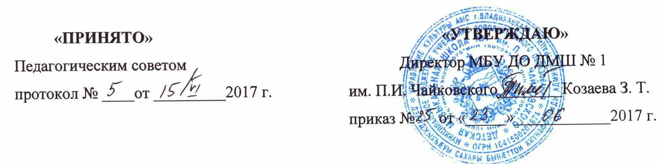

П О Л О Ж Е Н И Е
ОБ АПЕЛЛЯЦИОННОЙ КОМИССИИ
МБУ ДО
«ДМШ № 1 им. П.И. ЧАЙКОВСКОГО»

г. Владикавказ

1. Общие положения
2. Структура‚ функции и организация работы
апелляционной комиссии

- Общие положения

1.1. Настоящее положение разработано в соответствии с Уставом МБУ ДО «ДМШ № 1 им. П.И. Чайковского», в соответствии с Федеральным законом от 29.12.2012 N 273-ФЗ (ред. от 03.02.2014) "Об образовании в Российской Федерации" (с изм. и доп., вступ. в силу с 06.05.2014), Типовым положением об образовательном учреждении дополнительного образования детей, утвержденного приказом Министерства образования и науки РФ от 26.06.2012 г. № 504 и на основании федеральных государственных требований (ФГТ).
1.2. Настоящее положение определяет порядок формирования, состав и
деятельность апелляционной комиссии в МБУ ДО «ДМШ № 1
им. П.И. Чайковского (далее – Школа).
1.3. Апелляционная комиссия создается для рассмотрения заявлений
родителей (законных представителей), не согласных с результатами,
полученными на вступительных испытаниях.

- Структура, функции и организация работы апелляционной комиссии
2.1.Апелляционная комиссия создается из преподавателей школы, не
входящих в состав комиссии по отбору. Состав комиссии и ее
председатель утверждаются приказом директора.
2.2. Родители (законные представители) поступающих вправе подать
письменное заявление об апелляции по процедуре проведения отбора в
апелляционную комиссию не позднее следующего рабочего дня после
объявления результатов отбора детей.
2.3. Апелляция рассматривается не позднее одного рабочего дня со дня ее
подачи на заседании апелляционной комиссии, на которое приглашаются
родители (законные представители) поступающих, не согласные с
решением комиссии по отбору детей. Для рассмотрения апелляции
секретарь комиссии по отбору детей представляет в апелляционную
комиссию протоколы заседания комиссии по отбору детей.
2.4. Апелляционная комиссия принимает решение о целесообразности или
нецелесообразности повторного проведения отбора в отношении
поступающего, родители (законные представители) которого подали
апелляцию. Данное решение утверждается большинством голосов членов
комиссии. При равном числе голосов председатель комиссии имеет право
решающего голоса. Решение подписывается председателем и доводится до
сведения подавших апелляцию родителей (законных представителей). На
каждом заседании апелляционной комиссии ведется протокол.
2.5. Повторное проведение отбора детей проводится в течение трех рабочих
дней со дня принятия решения о целесообразности такого отбора в
присутствии одного из членов апелляционной комиссии.
Подача апелляции по процедуре проведения повторного отбора детей не
допускается.

